**EL ANFITEATRO**

El Anfiteatro completó la trilogía de edificios de espectáculos (teatro, circo y anfiteatro) distintivos de una ciudad romana de primer nivel, capital de una de las provincias imperiales. Su construcción es el resultado de la donación evergética de un flamen provincial (sacerdote imperial) cuyo número desconoce, aunque sabe que vivió a principios del siglo II d.c.

El Anfiteatro situó aunque fuera muy pueblo será el urbano de la ciudad, de búsqueda. No se trata de emplazamiento ocasional, ya se hallaba muy próximo a la Vía Augusta, poco antes de esta se adentrara en la ciudad, y la playa, donde la búsqueda es descargaban los animales que además de participar en los espectáculos.

En este edificio se organizaban dos tipos de actividades: las luchas de la Gladius (munera) y las luchas o cacerías de fieras (venationes). Además, el Anfiteatro donde también se ajusticiaba lugar estaba en los condenados a muerte.

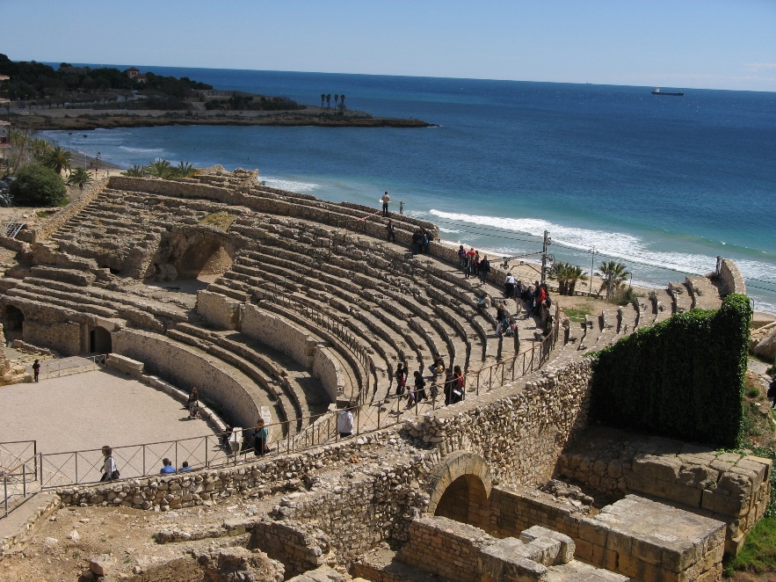

El edificio es plan elíptica, cuya arena o desarrollaba, es que el Festival presenta espacio unas dimensiones de 62.50 temo 38,50 m. Surcando la arena son hallaban fosas las. En un poco la sala en modo se descubrió un capilla mural representaba a Némesis, la diosa protectora de los Gladius. Asimismo, la arena es separada de las gradas miedo un podio de 3,25 m de altura. Las gradas o cavea estaban divididas en tres maenianae o además. Están que en la roca son gradas recortando construyeron lado norte y apoyándolas sobre bóvedas en el resto del edificio. También se encuentra la tribuna, las puertas principales de salida a la arena y una pequeña parte de la agenda.

Este edificio se reformó en el año 221, durante el reinado de heliogabalo. Años más tarde, 21 de enero del 259, el obispo cristiano Fructuoso y sus dos diáconos y fueron quemados vivos ", Eulogio Augurio, en la arena del Anfiteatro. Este hecho motivó en el siglo VI, la construcción de una basílica de culto dedicada a estos mártires. Durante el siglo XII se edificó la iglesia románica de Santa María del milagro en la primitiva Basílica Paleocristiana.

<https://www.tarragona.cat/patrimoni/museu-historia/es/monumentos/anfiteatro>